Структурное подразделение – детский сад «Улыбка»
Муниципальное казённое общеобразовательное учреждение
«Убинская средняя школа №2» Убинского района Новосибирской области

Конспект НОД в старшей группе
по образовательной области «Познавательное развитие»
на тему: «Подарки осени»

Составила и провела:
воспитатель
Демина А.С.

с. Убинское, 2023 г.

Приоритетная образовательная область: познавательное развитие.
Цель: обобщение и расширение знаний детей об осени и дарах осени.
Задачи: - систематизировать и расширить знания об овощах и фруктах;
- формировать умение детей высказывать и обосновывать свои суждения; - подбирать как можно больше определений к объекту;
- продолжать формировать умения детей рассказать о пользе овощей и фруктов для здоровья человека ;
- познакомить с витаминами, раскрыть их значение для человека.
- развивать способность детей составлять описательный рассказ об овощах и фруктах;
- развивать воображение, связную речь, логическое мышление, фантазию.
- воспитывать умение внимательно слушать воспитателя и сверстников, точно и полно отвечать на поставленный вопрос.
Оборудование и материалы: аудиозапись времена года «Осень» (шум листопада, шуршание листьев), листочки, рисунки с овощами и фруктами, доска, схема, таблицы для игры.
Здоровьесберегающие технологии: ароматерапия, дыхательная гимнастика, динамическая пауза, физкультминутка.
ТРИЗ: игра «Составь предложение», «Угадай по описанию», «Четвёртый лишний»

Обогащение словаря: овальная, вытянутая, румяное, хрустящий.
Активизировать словарь детей: овощи, фрукты, урожай.

Ход занятия:
Воспитатель: Ребята, каждое время года нас радует чем-то особенным, неповторимым. Вот сейчас я загадаю вам загадку о времени года, а вы попробуете её разгадать.
Загадка.
Пришла без красок.
И, без кисти.
И перекрасила все листья.
(Осень)
Правильно, молодцы! Мы сегодня отправимся на прогулку в наш огород и посмотрим, какие подарки приготовила осень.
Под осеннюю музыку (шум листопада) воспитатель с детьми входит в группу.
Воспитатель:
-Как вы думаете, что это за шум? (ответы детей)
-Какое сейчас время года? Что происходит в природе в это время года? (Осень, листопад)
-Что такое листопад? Почему он происходит? (ответы детей)
- Ребята, сейчас мы с вами представим, что мы ветер, и устроим свой листопад (дыхательная гимнастика) Вдыхаем носом, выдыхаем ртом и дуем на деревья.
Воспитатель незаметно разбрасывает листья.
Ребята, посмотрите сколько листьев упали с деревьев!
Это мы с вами устроили листопад! – Посмотрите, земля устлана опавшими листьями. Послушаем, как они шуршат (музыка шуршание листьев). Какая у них окраска? Это подарок осени.
Воспитатель ведет детей к огородным грядкам.
Воспитатель: Послушайте отрывок из стихотворения Ю.Тувима:

Хозяйка однажды с базара пришла,
Хозяйка с базара.
Домой принесла:
Картошку, капусту,
Морковку, горох,
Петрушку и свёклу…
- Кто из вас запомнил, что принесла хозяйка? (Дети перечисляют овощи.) Как всё это назовём? (овощи.)
Овощи – это тоже подарки осени
Воспитатель загадывает загадки, а дети отгадывают.

1.Как на нашей грядке,
Выросли загадки -
Сочные да крупные,
Вот такие круглые.
Летом зеленеют,
К осени краснеют
(помидоры.)

2.На грядке длинный и
зелёный,
А в кадке жёлтый и солёный
(огурец.)

3.Скинул с Егорушки золотые пёрышки
- Заставил Егорушка плакать без горюшка
(лук.)

- Какие овощи вы ещё знаете? (Дети перечисляют).

Игра «Составь предложение».
Я буду начинать, а вы заканчивать предложение. Помидор круглый, а морковка (вытянутая), Редиска мелкая, а редька (крупная),
Огурец овальный, а тыква (круглая),
Кабачок большой, а тыква (огромная), Лук горький, а морковка (сладкая), Помидор кислый, а чеснок … (горький),
Огурец зелёный, а свекла (бордовая).

Физкультминутка «Был у зайки огород»
Был у зайки огород, (дети изображают руками заячьи уши).
Ровненьких две грядки, (гладят по своим рукам).
Там играл зимой в снежки,
Ну а летом — в прятки, (дети закрывают руками глазки)
А весною в огород
Зайка с радостью идет! («пружинки»)
Но сначала все вскопает, (вращательное движение кулачком)
А потом все разровняет. (Плавные движения вверх-вниз)
Семена посеет ловко, (потрясти кистями)
И пойдет сажать морковку, («пружинки»)
И глядишь — на грядке вновь
Вырастут горох, морковь, (загибают пальцы)
А как осень подойдет,
Урожай свой соберет.

Воспитатель показывает рисунки, на которых изображены фрукты, дети называют их.
Воспитатель: Давайте с вами немного поиграем: сок из яблок - яблочный, сок из слив - сливовый, сок из абрикосов – абрикосовый. Апельсиновый сок из каких фруктов? из апельсин. Грушевый сок - из груш. Томатный сок и т.д. - Догадайтесь, что ещё можно приготовить из фруктов? (варенье, морс и т. д.) - Ребята, вы ответили на мои загадки и вопросы. А теперь, я хотела бы, чтобы вы мне их загадали.
На фланелеграф помещаю схему, по которой вы опишите фрукты и овощи, а я отгадываю.
Игра «Угадай по описанию»

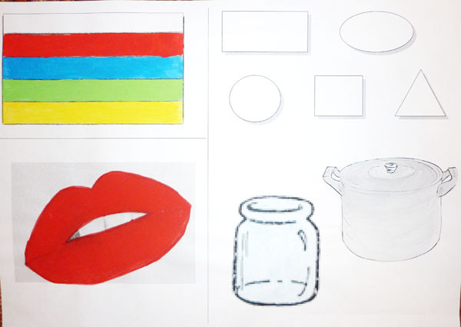

1 ребёнок:
- Этот овощ красного цвета, и иногда овальный, с плотной кожицей и сочной мякотью, немного сладковатый на вкус. Из него можно приготовить сок. Засолить на зиму в банки, сделать салат, и другие блюда.
- Это конечно помидор, а ещё этот овощ называется томат.
Загадки загадывают несколько детей.

Динамическая пауза «Вот так яблоко!»
Вот так яблоко! Оно
Дети встают, руки в стороны
Соку сладкого полно,
Руки на пояс
Руки протяните,
руки вперёд
Яблоко сорвите
руки вверх.
Стал ветер веточку
покачивание рук вверху
Трудно яблоко достать
потянуться.
Подпрыгну, руку протяну,
прыжок вверх
Быстро яблоко сорву!
хлопок над головой.

Игра «Четвертый лишний»
Воспитатель: - Вот помидор. Он будет лишним среди банана, яблока, апельсина. Почему? (помидор – овощ, а все остальные фрукты).
- А теперь лишний – банан. Почему? (банан – продолговатый, а остальные круглые). Лишний – апельсин. Почему? (его можно разделить на дольки без ножа). Лишнее – яблоко. Почему? (яблоко хрустит, когда его откусывают).

Воспитатель:- Ребята, а кто любит, есть овощи и фрукты? Дети отвечают.
- А теперь ответьте мне, почему надо есть много овощей и фруктов? (Они полезные, в них много витаминов).
– Кто знает, чтобы хорошо расти, хорошо видеть и иметь крепкие зубы надо есть, какие фрукты? (Свёкла, яблоки, репа…)
- Какие фрукты и овощи нужно есть, чтобы не простужаться (смородина, лимон, лук…)
- А если употреблять в пищу только какие-нибудь одни витамины можно оставаться здоровым или нет? (нет)

Воспитатель: Вывод: Надо есть все овощи и фрукты, потому что в них разные витамины. Вот какая к нам пришла золотая, прекрасная, щедрая, урожайная осень.

Обобщение:
- Ребята, чем мы с вами занимались? (ответы детей)
- Что вам понравилось на занятии?
- Ребята, а чем полезны овощи и фрукты?
.

